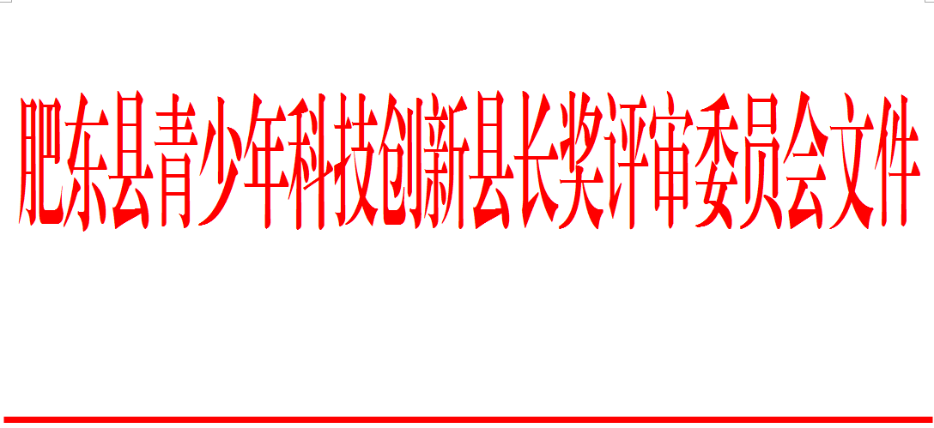

东青科评〔2024〕1号

关于开展肥东县第八届青少年科技创新

县长奖评选工作的通知

各中小学校、各有关单位：

为贯彻落实《中华人民共和国科学技术普及法》《全民科学素质行动计划纲要》《合肥市科学技术普及条例》精神，加快实施科教兴县、人才强县和可持续发展战略，培养青少年科技创新精神，提高青少年科学文化素质，经研究，决定开展肥东县第八届青少年科技创新县长奖评选活动。现将有关事项通知如下：

一、充分认识设立“县长奖”的重要意义

青少年科技创新工作是建设创新型肥东的重要组成部分，开展青少年科技创新活动是学习实践科学发展观，培养科技后备人才，加快实现“五个强县”目标的具体行动。组织举办“县长奖”评选活动，充分体现了县委、县政府对青少年科技创新活动的关心和重视，对激励我县青少年科技教育事业发展具有重要意义。

二、努力营造青少年科技创新良好氛围

各地各有关部门和全县中小学校（包括中等专业学校、技工学校、职业中学）要从建设创新型肥东的战略高度扎实开展青少年科技创新活动，充分发挥“县长奖”对青少年科技教育工作的激励和推动作用，密切配合、齐抓共管，努力形成学生参与创新、学校重视创新、社会支持创新的良好局面。要以“县长奖”为平台，认真做好“县长奖”的评选和宣传工作，努力扩大社会影响力，营造浓厚的青少年科技创新氛围，增强全县青少年科技创新意识，促进青少年科技教育创新快速发展，为青少年科技教育事业不断注入“正能量”。

三、切实做好“县长奖”的推荐和申报工作

各有关单位要对照《肥东县青少年科技创新县长奖评审办法》（附件1），坚持标准，严格把关，按照公平、公正、公开的原则，认真做好推荐工作。

（一）申报材料

1.《肥东县青少年科技创新县长奖候选人申报表》（附件2）一式二份；

2.获奖证书（原件及其复印件2份）；

3.获得科技最高奖项的论文（发明类作品报送文档部分）一式二份；

4.参加科技活动心得体会（总结）一篇；

5.参加科技活动的获奖简介及有关照片3张，其中一张为2寸的近期免冠照片。

以上材料同时报送电子版。

（二）报送时间

请各有关单位于2024年9月25日前将申报材料报送至评审委员会办公室（肥东县科协5号楼603室）。 联系人：王怡；联系电话：0551-67711565；E-mail：1158376586@qq.com。

附件：1.[肥东县青少年科技创新县长奖评审办法](http://www.fxjyw.net/UploadFile/file/20151026/20151026094582948294.doc" \t "_blank)

2.[肥东县青少年科技创新县长奖候选人申报表](http://www.fxjyw.net/UploadFile/file/20151026/2015102609490975975.doc" \t "_blank)

肥东县青少年科技创新县长奖评审委员会

2024年 9月10 日

肥东县青少年科技创新县长奖评审办法

第一条 为贯彻落实《中华人民共和国科学技术普及法》《全民科学素质行动计划纲要》《合肥市科学技术普及条例》等精神，加快实施科教兴县、人才强县和可持续发展战略，培养青少年科技创新精神，提高青少年科学文化素质，结合我县实际，特制定本办法。

第二条 肥东县青少年科技创新县长奖（以下简称“县长奖”），是肥东县人民政府设立的全县青少年科技创新活动的最高荣誉奖。

第三条 “县长奖”的评审，遵循公开、公平、公正的原则。

第四条 “县长奖”每年度评选表彰一次，每年表彰人数不超过10人。符合条件没有获得“县长奖”的申报者，将根据情况授予“肥东县青少年科技创新县长奖提名奖”（简称“县长奖提名奖”），表彰不超过5人。申报者只能获得一次“县长奖”或“县长奖提名奖”。

第五条 对“县长奖”和“县长奖提名奖”获得者颁发奖杯和由县长签名的获奖证书，奖励“县长奖”获得者（团队）5000元，“县长奖提名奖”获得者（团队）3000元。

第六条 “县长奖”的奖励及工作经费，由县财政独立项目预算，专款专用。

第七条 “县长奖”的评选对象为全县在校中、小学生（包括中等专业学校、职业中学学生）。

第八条 “县长奖”的参评者应具备以下条件：

(一)热爱祖国，热爱科学，有远大理想和创新精神。

(二)获得以下奖项之一均有资格参加评选：

1．本年度获中学生奥林匹克学科竞赛安徽省一等奖（含）以上；

2.入选中国科协青少年科技中心组织的青少年国际科技竞赛和交流活动项目者；

3.在省级及以上的青少年机器人竞赛中获得最高奖项者（所参加赛项已列入第 16 届合肥市青少年机器人竞赛项目中）。

4．本年度获由安徽省科协、省教育厅主办的青少年科技创新大赛二等奖（含）以上；合肥市青少年科技创新大赛一等奖（含）以上；积极参加各级科技创新活动且获肥东县青少年科技创新大赛一等奖（含）以上；

5.参加全国青年科普创新实验暨作品大赛等《教育部办公厅关于公布 2022—2025 学年面向中小学生的全国性竞赛活动的通知》（教监管厅函〔2022〕13 号）自然科学素养类竞赛中获最高奖项者（该赛事已建立完备的“市级-省级-全国”选拔机制，市级竞赛由市科协指导或主办）。

同一项目同时符合以上条件，以最高奖项申报，主办方以第一主办单位为准。

第九条 参评项目的获奖时间为：上一年度的9月1日至当年的8月31日止。获奖项目符合科学性、先进性和实用性原则，在科学研究、技术发明、技术创新和创新思维等方面有独到之处。一个项目只能申报一次并由该项目第一作者申报，往届已获奖项目不得重复申报。

第十条 成立肥东县青少年科技创新县长奖评委会，负责“县长奖”评审工作。评委会主任由县政府联系科协负责同志担任，县政府办、教体局、科协等单位负责同志为成员。

评委会下设办公室，县科协分管领导任办公室主任,办公地点在县科协，负责候选人初审和“县长奖”评审的组织工作。

第十一条 符合条件的候选人须撰写一篇参加科技活动的心得体会，同时填写《肥东县青少年科技创新县长奖候选人申报表》（附件1），报评委会办公室。

第十二条　评委会办公室对推荐材料进行资格审查，将符合推荐条件的推荐人选确定为候选人。由评委会对候选人集中逐一评审，提出“县长奖”提名人选并在县级主要新闻媒体公示5天。

第十三条　“县长奖”的评选工作接受县纪检、监察等部门的监督和指导。对在评选活动中发现有违纪违法行为或正在接受司法机关调查的候选人，由评审委员会办公室立即终止其参评资格；获奖者如有严重违法违纪或触犯法律的行为，由评审委员会报县政府批准后取消其荣誉称号，收回证书和奖金，并在新闻媒体通报。

第十四条 本评审办法由县评委会办公室负责解释。

第十五条　本办法自印发之日起施行。

肥东县青少年科技创新县长奖

候选人申报表

姓 名

申报单位

填表日期 年 月 日

肥东县青少年科技创新县长奖评委会

填 表 要 求

1．此表由候选人用正楷认真填写或者打印。

2．联系电话请填写家庭电话和移动电话。

3．奖项名称指竞赛或奖励名称，获奖等级指在填报的奖项中获得几等奖。

4．其他获奖情况指：在中学阶段获得科技奖项以外的其他奖项，一般填写获县级以上的奖励。

5．所有填报的获奖内容要附获奖证书复印件。

6．申报单位意见要填写时间。

7．资格审查意见和评委会评定意见由县长奖评审委员会办公室和评审委员会填写。

|  |  |  |  |  |  |  |  |  |  |  |  |  |
| --- | --- | --- | --- | --- | --- | --- | --- | --- | --- | --- | --- | --- |
| 姓 名 | |  | | | 性别 | |  | | 出生  年月 |  | | 照  片 |
| 就读学校 | | |  | | | | | | | | |
| 家庭住址 | | |  | | | | | | 电话 | |  |
| 个人  简历 | 时 间 | | | | | 就 读 学 校 | | | | | | 职务 |
|  | | | | |  | | | | | |  |
|  | | | | |  | | | | | |  |
|  | | | | |  | | | | | |  |
| 辅导员姓名 | | | | 性别 | | 出生年月 | | 工作单位 | | | | 联系电话 |
|  | | | |  | |  | |  | | | |  |
|  | | | |  | |  | |  | | | |  |
|  | | | |  | |  | |  | | | |  |
| 所获  科技  奖项  情况 | 时间 | | | 奖 项 名 称 | | | | | | | | 获奖等级 |
|  | | |  | | | | | | | |  |
|  | | |  | | | | | | | |  |
|  | | |  | | | | | | | |  |
|  | | |  | | | | | | | |  |
| 其他  获奖  情况 | 时间 | | | 奖 项 名 称 | | | | | | | | 获奖等级 |
|  | | |  | | | | | | | |  |
|  | | |  | | | | | | | |  |
|  | | |  | | | | | | | |  |
|  | | |  | | | | | | | |  |

|  |  |
| --- | --- |
| 申  报  单  位  意  见 | 负责人签字： 单位盖章：  年 月 日 |
| 资  格  审  查  意  见 | 评委会办公室主任签字：  年 月 日 |
| 评  委  会  评  定  意  见 | 评委会主任签字：  年 月 日 |

|  |
| --- |
| 抄送：县委办公室，县人大常委会办公室，县政协办公室。 |
| 肥东县人民政府办公室 2024年9月 日印发 |

共印100份